La Placa de Petri — Libro de concepto para el artista (kit de personajes)
Preparado el 2026-11-07. Imágenes de referencia en docs/referencias_personajes/. Las imágenes están hechas con IA: sirven para el ambiente y la época, no para copiarlas al detalle; tienen errores (ver «Qué evitar»).

1. El juego en pocas líneas
- Simulador inmersivo en 3D, en primera persona, hecho con Godot 4. Un pueblo vivo de hasta 100 vecinos con oficios, rutinas y relaciones. El jugador investiga crímenes, se infiltra, roba y se disfraza.
- No queremos un modelo único por personaje. Queremos un kit modular con el que se arman todos los vecinos y el jugador, como el creador de personajes de Skyrim. Solo algunos personajes principales tendrán piezas hechas a mano.
- Cualquier prenda vale para cualquier personaje, jugador incluido: robar el uniforme de un guardia y ponérselo tiene que funcionar y verse.

2. Época y ambiente (definitiva, 2026-11-08)
- Mundo propio tecnofeudal / medieval-balístico: sociedad y arquitectura feudales (piedra, entramado de madera, gremios, señores) con tecnología analógica de los años 70/80 y armas de fuego militares: fusiles de asalto, radios de baquelita, focos de vigilancia, tractores y generadores diésel, terminales de pantalla verde o ámbar, cables gruesos clavados en los muros, alambre de espino y sacos terreros.
- Todo tosco y gastado: hierro forjado, piedra, madera, hormigón, baquelita, lona.
- Referentes: Trench Crusade, Thief, Kenshi; para el acabado Mouthwashing y Gloomwood.
- Nada de: pantallas planas, móviles, coches modernos ni engranajes dorados de estilo victoriano (steampunk).
- Las armas, inventadas «tipo» fusil de asalto, no copias de modelos reales con nombre.

3. Estilo visual
- Retro tipo PlayStation 1: pocos polígonos, texturas pequeñas pixeladas, todo el detalle pintado en la textura.
- Tono oscuro y sucio: ropa gastada, manchas, óxido, remiendos.
- Debe verse bien de noche con niebla y de día con luz clara: gran parte del juego pasa de día.

4. Especificaciones técnicas
- Formato .glb. Motor: Godot 4.
- Personaje completo vestido: unos 500–800 triángulos (orientativo; dinos si necesitas más).
- Texturas de 128×128 o 256×256 px, pensadas para verse con filtrado nearest (píxel duro). Sin normal maps: todo en el color base.
- Un único esqueleto humanoide compartido por todos (hombre y mujer, jugador y vecinos). Que sea compatible con el perfil humanoide de Godot para poder reutilizar animaciones (andar, sentarse, trabajar, pelear, caer).
- Cada prenda va pesada sobre ese mismo esqueleto, como malla aparte, para ponerla y quitarla.

4b. Huecos de la armadura (importante para el combate)
El juego comprobará los impactos por zonas del cuerpo pegadas a los huesos: cabeza, cara, cuello, axilas, codos, manos, ingles, rodillas, pecho, vientre, espalda y piernas. Cada armadura debe dejar huecos creíbles (visera que se abre, axilas, ingles, corvas, juntas de codo y rodilla) y conviene que el esqueleto tenga huesos claros para esas zonas. Indica en cada pieza de armadura qué zonas cubre.

5. Ranuras del cuerpo
Cabeza · Pelo o sombrero · Torso · Capa exterior (abrigo, armadura) · Piernas · Pies. Una prenda de capa exterior debe poder ir encima de cualquier prenda de torso sin atravesarla. Si hace falta, indica qué partes del cuerpo o de la prenda de debajo se ocultan.

6. Qué incluye el kit
- Cuerpos base: hombre y mujer, con shape keys de complexión (delgado, corpulento, ancho) y que permitan gente mayor. Cuerpos normales, no musculosos de superhéroe.
- Cabeza común: una sola malla para todos, con unas 10 shape keys de rasgos (nariz, mandíbula, pómulos, mentón) combinables.
- Capas de cara en PNG transparente que se superponen por código: arrugas, ojeras, cicatrices, barbas.
- Ojos en mallas separadas, con hueso cada uno, para que la mirada se pueda dirigir.
- Expresiones (shape keys que se suman): parpadeo, cejas abajo, cejas arriba, cejas tristes, boca abierta, sonrisa, boca hacia abajo, boca apretada. Son para los interrogatorios: la cara delata al que miente.
- Peinados en escala de grises (se tiñen por código). Empezar con pocos.
- Ropa en 4 plantillas de volumen, en tonos neutros que se puedan teñir o cambiar de textura por oficio o bando:
  - A — Civil / gremios: túnica o camisa de lino, pantalón grueso, delantal de cuero pesado, botas militares.
  - B — Chaqueta: gambesón acolchado, chaleco de cuero con hebillas o chaqueta corta de paño.
  - C — Abrigo: gabardina larga gastada o tabardo, con hombreras metálicas opcionales (detective, mercenario).
  - D — Armadura / guardia: cota de malla, coraza de acero (hace de chaleco antibalas) y correas de lona para cargadores y radio; también delantal pesado de herrero o carnicero.
- Algunos sombreros y cascos (de estilo medieval, algunos con auriculares de radio), una máscara antigás y un par de botas.

7. Ropa hecha por el dueño del juego
El dueño del juego quiere crear él mismo ropa nueva más adelante (uniformes de policía, de bandas, de cada facción). Entrega también:
- El cuerpo base de referencia (maniquí) y el archivo de origen (por ejemplo, de Blender) de cada prenda.
- Una guía corta: cómo se hace una prenda nueva para que encaje en el cuerpo, se pese al esqueleto y no atraviese la piel ni otras prendas al moverse.

8. Primera entrega (prueba antes de encargar el resto)
- Esqueleto, cuerpos base de hombre y mujer, cabeza común con algunos rasgos y 2–3 expresiones, 2 peinados y 3–4 prendas (al menos una de capa exterior encima de una de torso).
- Con eso montaremos dos vecinos distintos dentro del pueblo para ver cómo quedan de día y de noche. Si funciona, se encarga el resto.

9. Qué evitar
- Cuerpos musculosos de superhéroe en el kit base.
- Ropa moderna de ciudad (vaqueros, chupas de cuero, zapatillas) y uniformes de policía actuales. Lo militar sí, pero siempre mezclado con lo medieval (coraza en vez de chaleco táctico moderno).
- Las imágenes 01–06 son de una época descartada: valen solo por el acabado de caras y el kit, no por la época.

10. Imágenes de referencia (docs/referencias_personajes/)
- `07_DEFINITIVA_comisaria`, `08_DEFINITIVA_granja_noche`, `09_DEFINITIVA_herreria` — la época y el ambiente buenos. Fíjate en el guardia: casco medieval, cota de malla, coraza, correas y fusil.
- 05_epoca_kit_cuerpo_ropa — idea de cómo presentar el kit (piezas sueltas).
- 03_expresiones — idea de los gestos de la cara.
- Todas están hechas con IA y tienen errores: son ideas, no planos.

11. Láminas de referencia
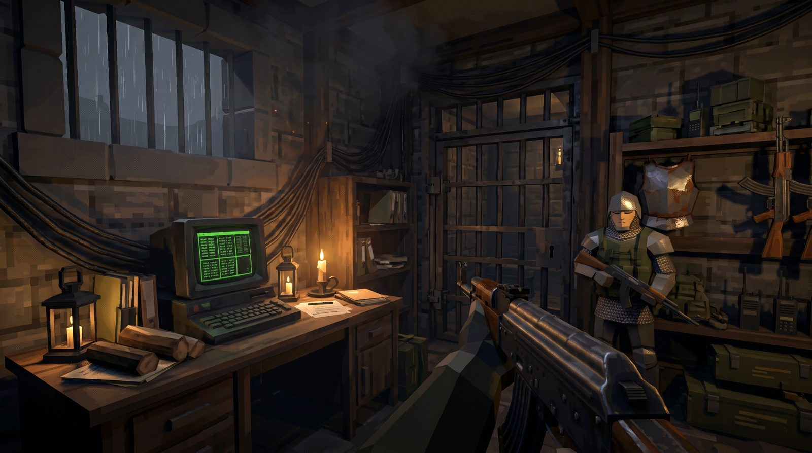
La época buena: comisaría (definitiva). Fíjate en el guardia.
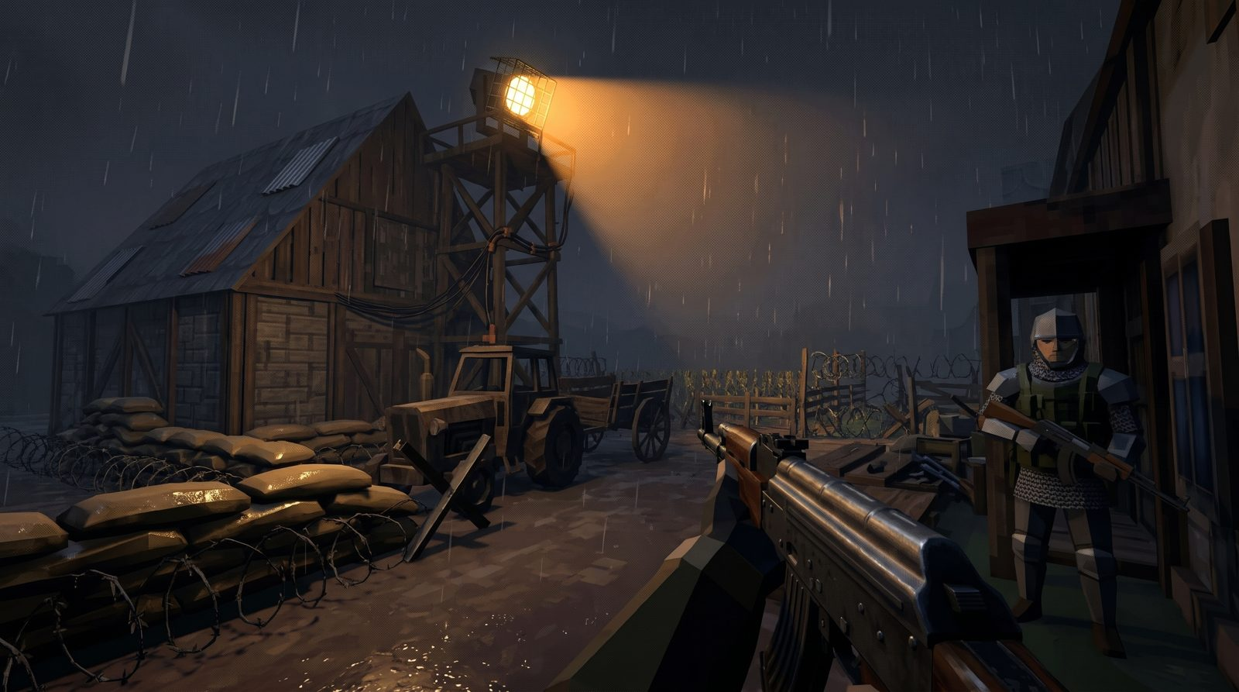
La época buena: granja de noche (definitiva).
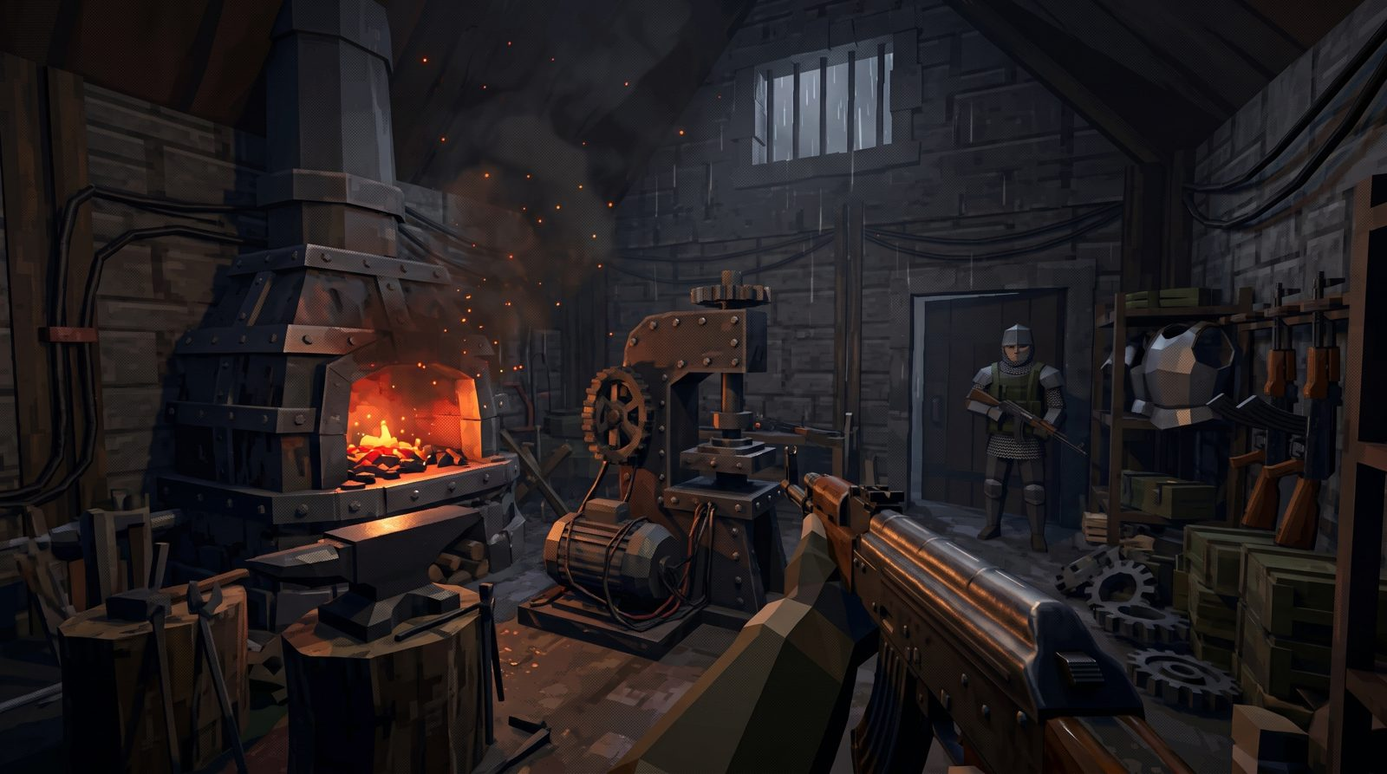
La época buena: herrería (definitiva).
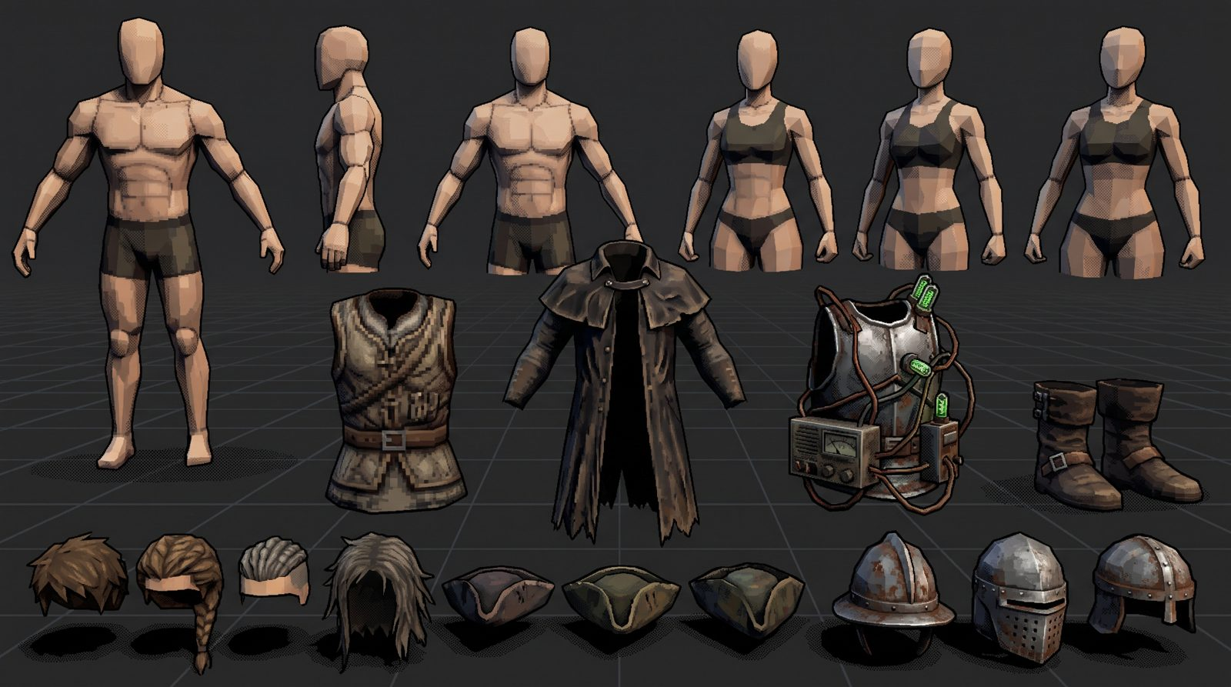
Cómo presentar el kit en piezas sueltas (época descartada: solo vale la idea).
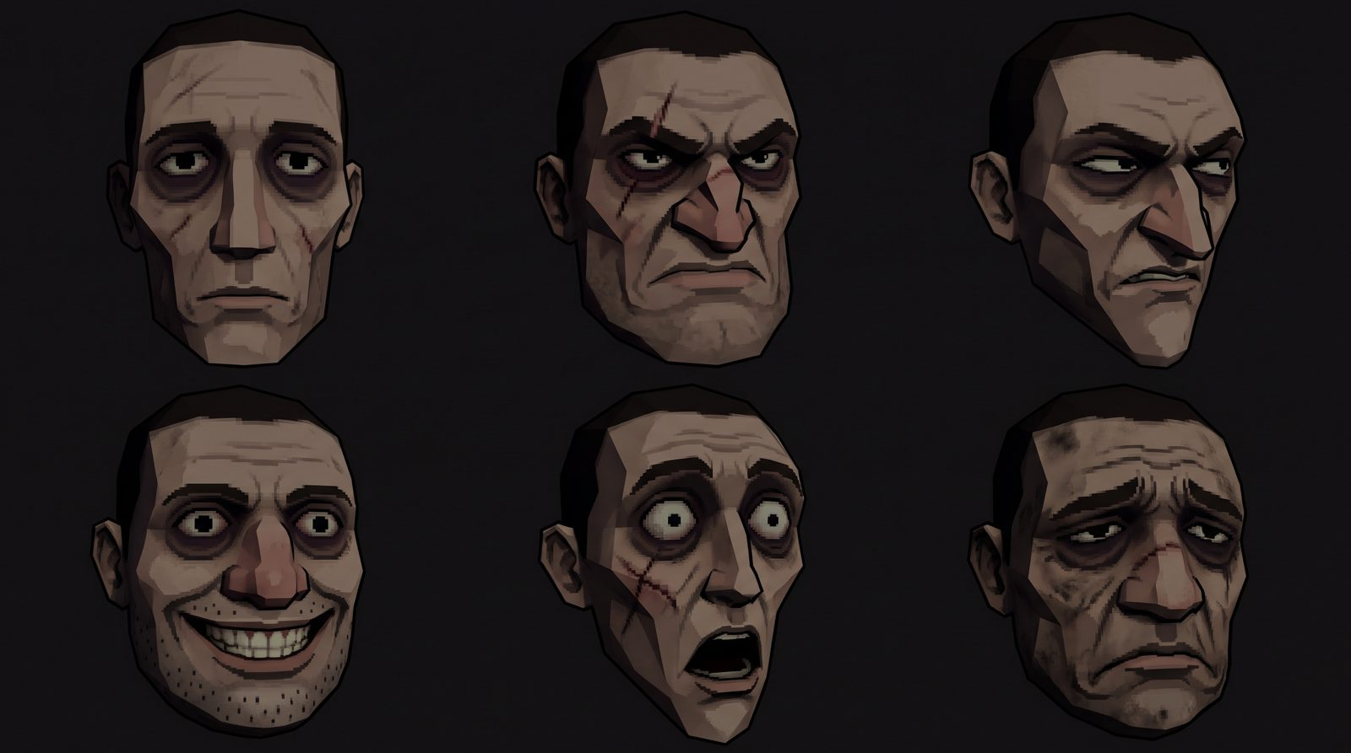
Gestos de la cara para los interrogatorios (solo la idea).
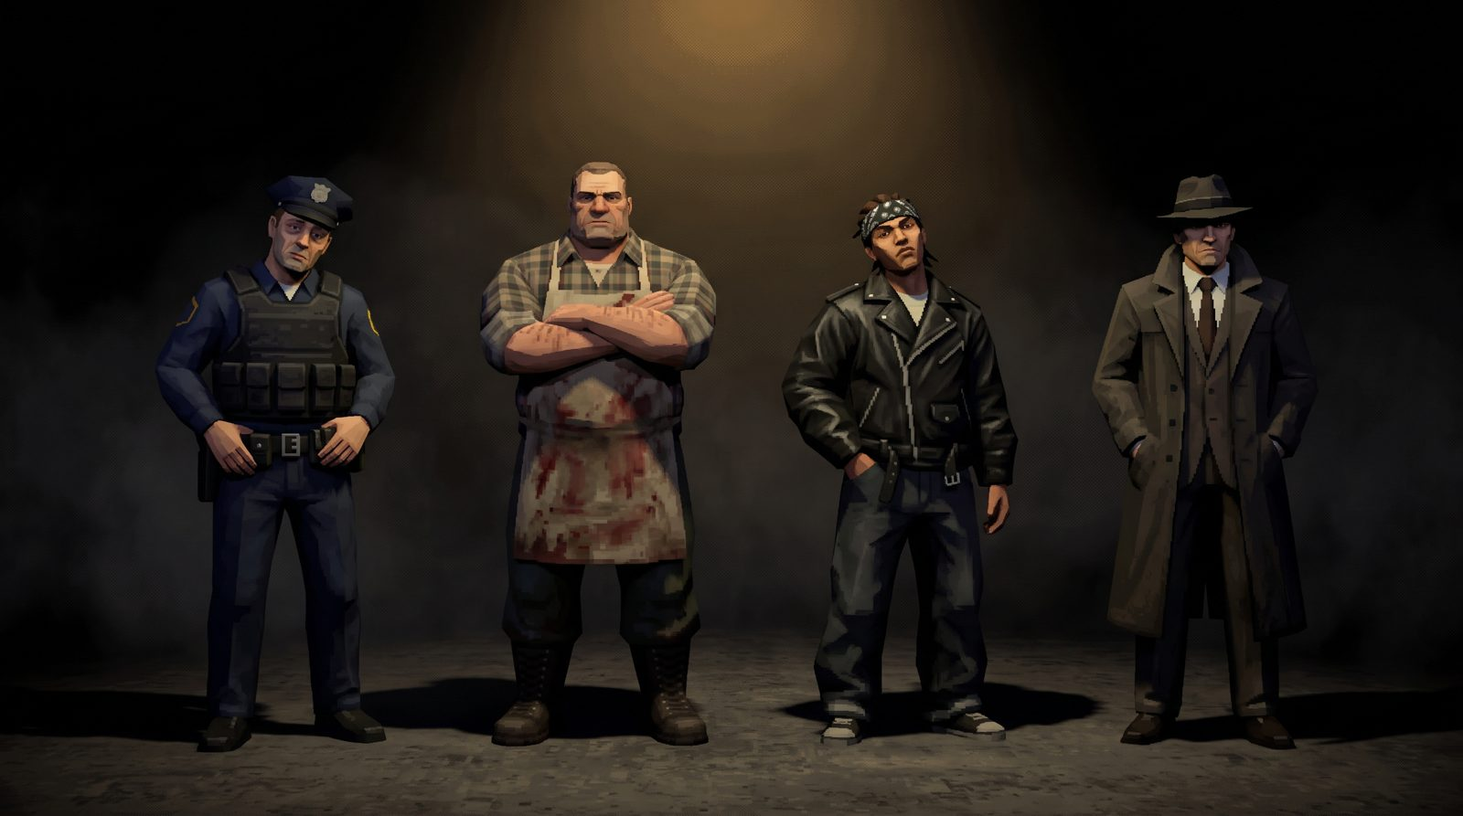
Cuerpo, pelo y ropa (época descartada: solo el acabado).
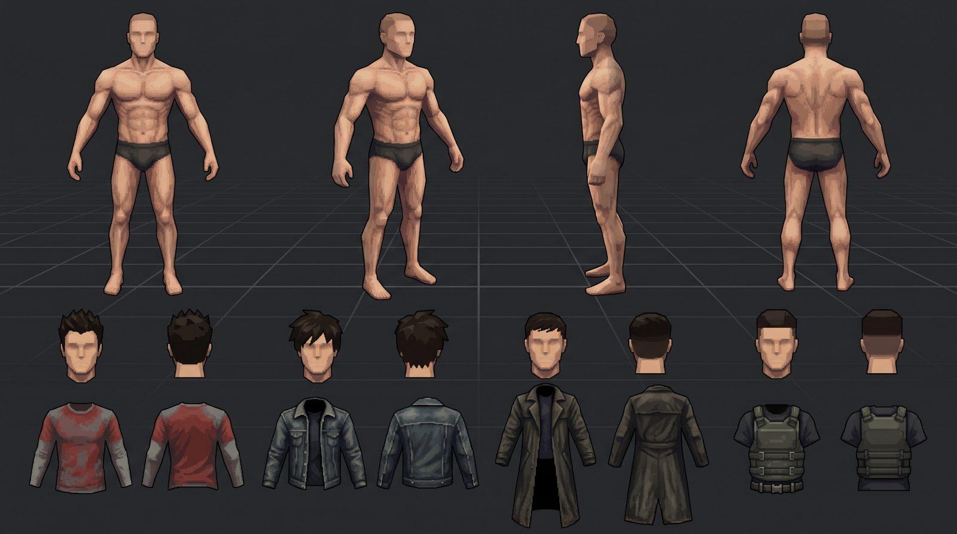
Cuatro personajes (época descartada: solo el acabado).
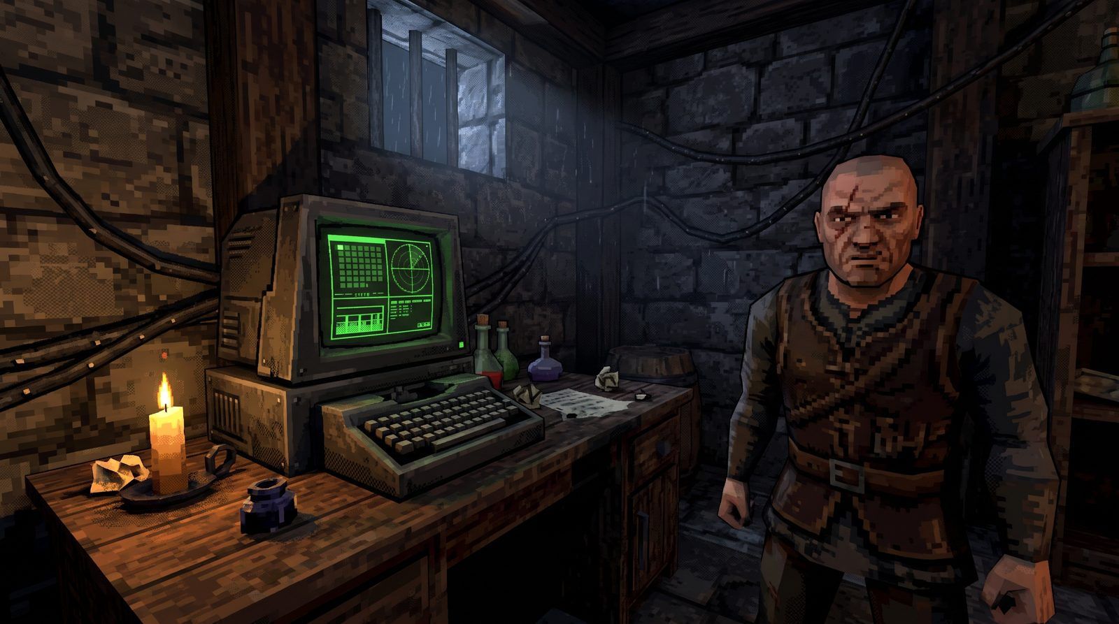
Interior con terminal (época descartada).
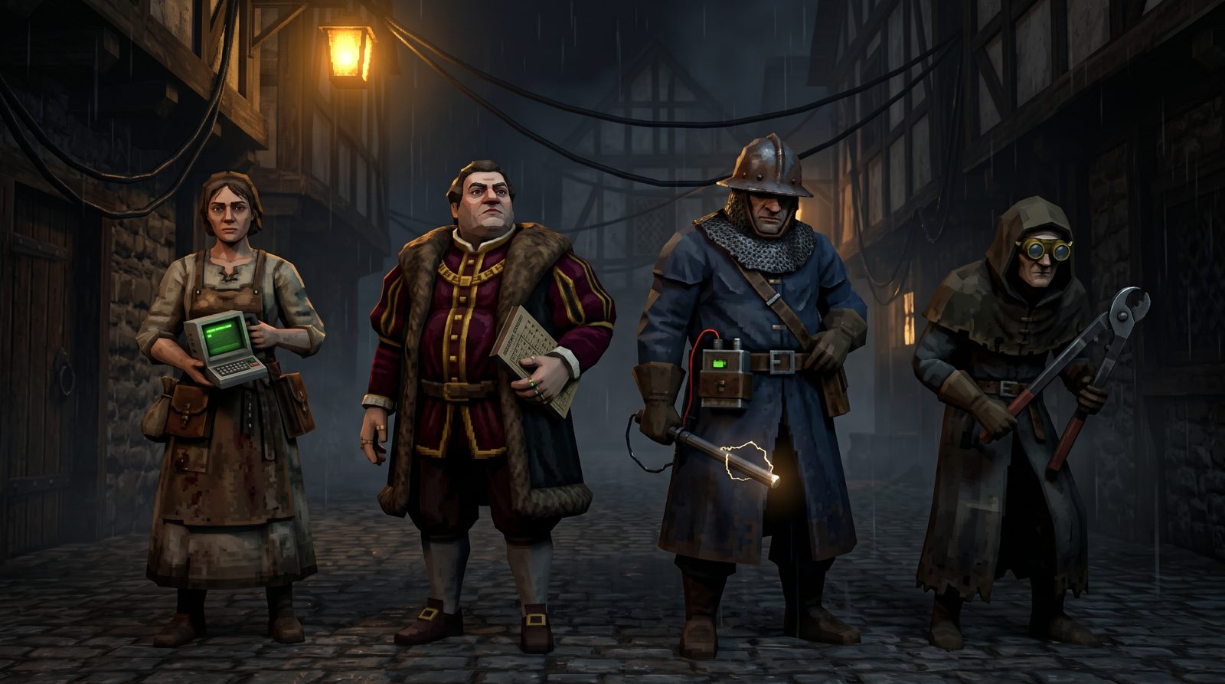
Cuatro vecinos (época descartada).

